校务问答机器人用户群分类

G07小组

组长：郭伟进
组员：范品樟
组员：阮精特
组员：麻克强
组员：林锴
版本控制信息

文档编号 | SRA2024-G12
文档版本号 | V1.0.0
关键词 | 用户群分类
修订人 | 林锴
修订时间 | 2025-6-10

版本号 | 修订人 | 修订时间 | 修订内容
V0.01 | 林锴 | 2025-4-28 | 初次编写
V0.02 | 林锴 | 2025-5-5 | 更新内容
V0.03 | 林锴 | 2025-5-10 | 修订内容
V1.0.0 | 林锴 | 2025-5-13 | 发布正式版本

目录
1、 用户群识别 3
2、 用户群分类 3
(1) 用户分类 3
(2) 用户群 3
(3) 用户画像 4

- 用户群识别
  - 针对全校内需要使用 AI 智能校园问答机器人，浙大城市学院学生、教师用户、校园信息化相关人员

- 用户群分类
  - 用户分类
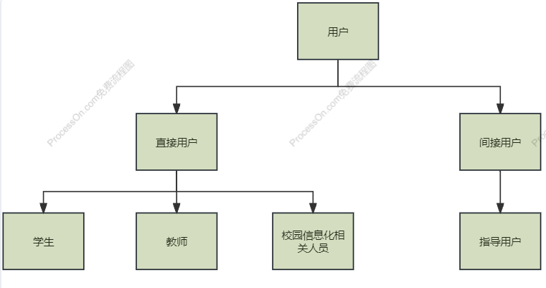
用户分类说明：
- 直接用户是其满意度决定项目是否符合预期要求、是否达到业务标准的用户类别。
- 间接用户是不是主要使用本平台系统的用户群体，但是对本平台功能内容等进行反馈建议等。
- 学生用户是使用本平台主要用户群体之一，主要进行课程任务完成，课外科研任务的研究，发帖等促进学生之间的交流。
- 教职工用户是使用本平台主要用户群体之一，主要进行科研指标、任务的完成。
- 校园信息化相关人员是使用本平台主要用户群体之一，主要负责学校的信息系统维护，包括问答机器人的技术实现与维护。。

  - 用户群
用户类 | 数量 | 权值 | 用户说明
教师用户（直接用户） | >1 | 1.2 | 除了提交教学反馈外，教师还可以使用问答机器人进行课堂管理，如点名、发布通等。
学生用户（直接用户） | >100 | 1.0 | 是问答机器人的主要用户群体，他们使用机器人查询课程信息、作业要求、考试时等，并参与互动交流。
校园信息化相关人员（直接用户） | >1 | 1.2 | 负责学校的信息系统维护，包括问答机器人的技术实现与维护。
指导用户（间接用户） | >1 | 0.5 | 不是主要使用本平台的用户群体，但是对本平台功能内容等进行反馈建议等。

(3)用户画像
教师用户：孙曙迎教师，功能方面，遇到问题时，机器人可以给出具体解决流程。比如先去什么部门找哪位老师，提供具体的联系方式；如果是网上的操作流程，要给出具体的操作步骤，并告知遇到问题需要找哪个部门哪个老师解决。此外，如果学生或者老师对相关流程有异议，机器人可以给出相关的文件规定依据。

普通用户：王嘉鑫同学，在校大学生，希望在交互方面，机器人能支持文字、语音等多种输入输出方式，方便不同需求的师生使用。在回答问题时，能准确理解复杂、模糊的提问，关联相似问题。由于学校有外国同学，所以希望机器人能使用多种语言进行交流，满足国际化校园需求。

普通用户：张航宇同学，在校大学生，希望功能应该更好地服务学生，着重解决学生目前面临的选课问题、学分问题、上课打卡签到、水课问题等。

普通用户：周郝鹏同学，在校大学生，希望能够精准识别理解问题。

管理员用户：杨老师，希望平台能够稳定，能够支持全校师生的使用。

